İşgücü Piyasası Görünümü:

Aralık 2013

16 Aralık 2013

İSTİHDAM ARTIŞINDA BELİRGİN YAVAŞLAMA
Seyfettin Gürsel* Gökçe Uysal∗∗ ve Ayşenur Acar∗∗∗

Yönetici Özeti

Mevsim etkilerinden arındırılmış işgücü verilerine göre tarım dışı işsizlik Eylül 2013 döneminde yüzde 12,6 seviyesinde kalmıştır. Bu dönemde yıllık işgücü artışlarının baz etkisiyle yavaşladığı gözlemlenmektedir. Diğer taraftan yıllık istihdam artışının kriz döneminden bu yana kaydedilen en yavaş artış olduğu dikkat çekmektedir. Sanayi istihdamı son dört dönemdir istikrarlı bir şekilde gerilemiş, hizmet istihdamındaki artışlar ise durmuştur.

Tarım dışı işgücü ve istihdam artışlarında belirgin yavaşlama

TÜİK’in açıkladığı işgücü verilerine göre Eylül 2013 döneminde, bir önceki yılın aynı dönemine göre tarım dışı işgücü 705 bin (yüzde 3,3), tarım dışı istihdam ise 468 bin kişi (yüzde 2,5) artmıştır. Tarım dışı işsiz sayısı bir yılda 237 bin (yüzde 9,5) artmıştır. Görüldüğü gibi hem tarım dışı işgücü hem de tarım dışı istihdamdaki artışlar gözle görülür şekilde yavaşlamıştır. Önümüzdeki dönemlerde de yıllık artışların geçen dönemlere kıyasla düşük kalması beklenmelidir. Diğer taraftan tarım dışı istihdam artışındaki yavaşlama da dikkat çekicidir. Kriz döneminden beri yıllık artışların 600 binin altına düşmediği, zaman zaman milyonun üzerine çıktığı düşünüldüğünde tarım dışı istihdamdaki yavaşlama büyümenin istihdam yaratma kapasitesinde krizden bu yana gözlemelenen olağanüstü artışın normale dönmekte olduğunu göstermektedir.

Şekil 1 Tarım dışı işgücü ve tarım dışı istihdamın tarım dışı issiz sayısı değişimine etkisi (yıllık)
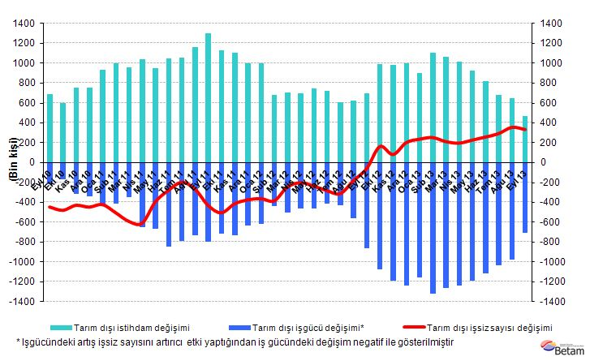
Kaynak: TÜİK, Betam

Tarım dışı istihdam artışı yavaşladı

Mevsim etkilerinden arındırılmış verilere göre Eylül döneminde Ağustos dönemiyle kıyaslandığında tarım dışı işgücü 7 bin azalarak 22 milyon 234 bin olmuştur (Şekil 2, Tablo 1). Tarım dışı istihdam ise 8 binlik bir azalışla 19 milyon 441 bine ulaşmıştır. Böylelikle tarım dışı işsiz sayısı bin kişi artmış, tarım dışı işsizlik oranı Eylül 2013 döneminde yüzde 12,6 seviyesinde kalmıştır. Yıllık verilere benzer bir şekilde hem tarım dışı işgücünün hem de tarım dışı istihdamın aylık olarak hemen hemen hiç değişmemiş olduğu görülmektedir.

Şekil 2 Mevsim etkilerinden arındırılmış tarım dışı işgücü, istihdam ve işsizlik oranı
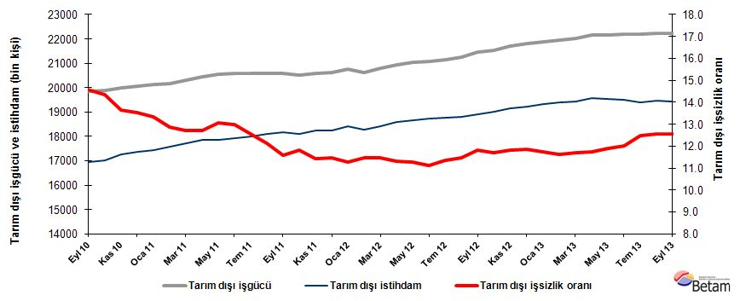
Kaynak: TÜİK, Betam

Kadın işgücü ve istihdamında artış

Şekil 3’te mevsim etkilerinden arındırılmış tarım dışı işgücü ile istihdam rakamları kadınlar ve erkekler için ayrı ayrı verilmektedir. Uzun dönemli eğilimler son bir yılda kadın işgücü ve kadın istihdamının erkeklerinkine kıyasla daha hızlı arttığına işaret etmektedir. Eylül 2012’den Eylül 2013’e erkek istihdamı 229 bin (yüzde 1,6), kadın istihdamı ise 256 bin (yüzde 5,6) artmıştır. Buna karşın Ağustos’tan Eylül’e kadın istihdamı 11 bin, kadın işgücü 2 bin azalmıştır. Aynı dönemde erkek istihdamı 16 bin, erkek işgücü 1 bin artmıştır.

Şekil 3 Mevsim etkilerinden arındırılmış tarım dışı istihdam ve işgücü, kadınlar ve erkekler (bin kişi)
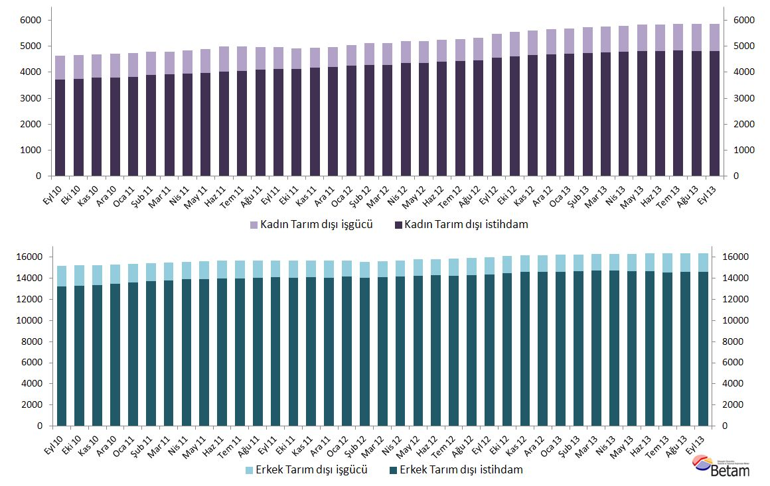
Kaynak: TÜİK, Betam
Kariyer.net verilerine göre işsizlik önümüzdeki dönemde yatay seyredecek

Kariyer.net tarafından açıklanan açık pozisyon başına başvuru sayısı verileri Ekim ayında artıyor, Kasım ayında ise düşüyor. Ekim dönemi işsizlik verilerinin Eylül, Ekim, Kasım aylarının ortalaması olduğunu hatırlatalım. Dolayısıyla Kariyer.net tarafından açıklanan verileri kullanarak Ekim 2013 döneminde tarım dışı işsizliğin yatay seyredeceğini tahmin ediyoruz.

Şekil 4 Mevsim etkilerinden arındırılmış tarım dışı işsizlik oranı ve ilan başına başvuru sayısı
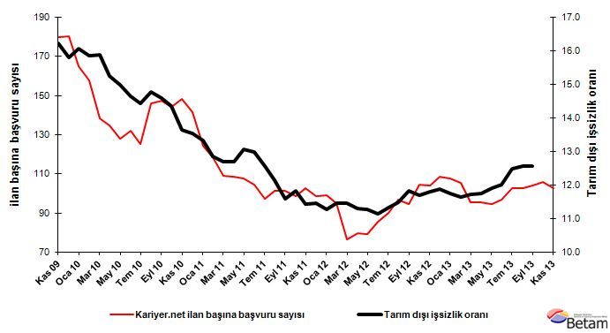
Kaynak: Kariyer.net, TÜİK, Betam

Sanayide istihdam 4 dönemdir düşüyor, hizmetlerde istihdam artışı durdu

Mevsim etkilerinden arındırılmış sektörel veriler sanayi istihdamının son dört dönemdir istikrarlı bir şekilde düştüğünü gösteriyor (Şekil 5, Tablo 2). Söz konusu sürede sanayi istihdamında kayıplar 130 bine ulaştı. Aynı dönemde hizmetler istihdamındaki artış ise 23 bin ile sınırlı kaldı. Ayrıca hizmetlerde Eylül 2013’te istihdam artışının Ağustos 2013’e kıyasla sıfır olduğu da gözlemleniyor. İnşaat istihdamı ise son iki dönemdir artıyor.

Şekil 5 Sektörlerin istihdam değişimi (bin kişi)
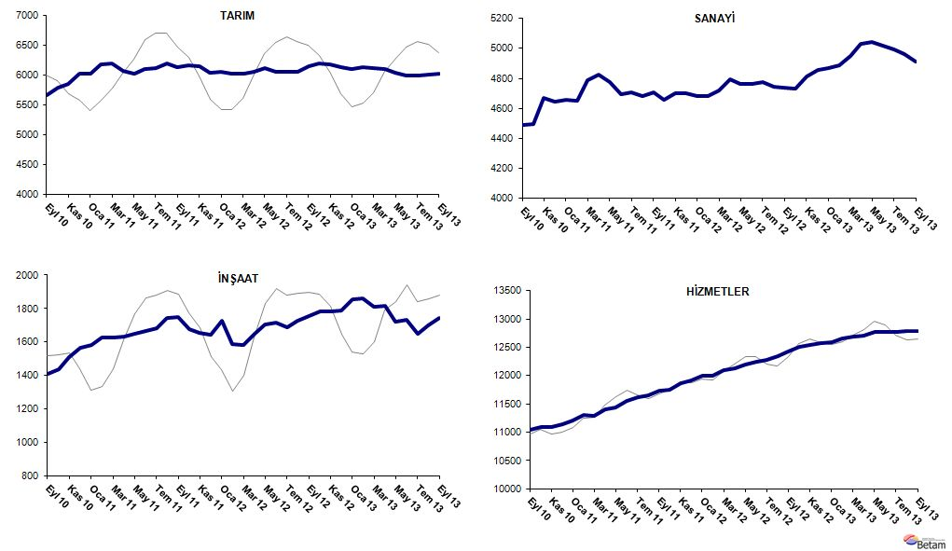
Kaynak: TÜİK, Betam

Tablo 1 Mevsim etkilerinden arındırılmış tarım dışı işgücü göstergeleri (bin kişi)
 | İşgücü | İstihdam | İşsizlik | İşsizlik Oranı | Aylık değişimler
Ağustos 10 | 19883 | 16946 | 2937 | 14.8% | İşgücü | İstihdam | İşsizlik
Eylül 10 | 19835 | 16940 | 2895 | 14.6% | -48 | -6 | -42
Ekim 10 | 19875 | 17025 | 2850 | 14.3% | 40 | 85 | -45
Kasım 10 | 19990 | 17262 | 2729 | 13.6% | 115 | 237 | -122
Aralık 10 | 20070 | 17354 | 2716 | 13.5% | 80 | 93 | -12
Ocak 11 | 20128 | 17446 | 2682 | 13.3% | 57 | 91 | -34
Şubat 11 | 20176 | 17582 | 2594 | 12.9% | 48 | 137 | -89
Mart 11 | 20288 | 17710 | 2578 | 12.7% | 112 | 128 | -16
Nisan 11 | 20460 | 17862 | 2598 | 12.7% | 172 | 152 | 20
Mayıs 11 | 20556 | 17871 | 2685 | 13.1% | 96 | 9 | 87
Haziran 11 | 20588 | 17913 | 2675 | 13.0% | 32 | 42 | -10
Temmuz 11 | 20601 | 18011 | 2590 | 12.6% | 12 | 98 | -85
Ağustos 11 | 20586 | 18085 | 2500 | 12.1% | -15 | 75 | -90
Eylül 11 | 20570 | 18186 | 2384 | 11.6% | -15 | 101 | -116
Ekim 11 | 20519 | 18092 | 2426 | 11.8% | -51 | -94 | 43
Kasım 11 | 20583 | 18227 | 2356 | 11.4% | 64 | 135 | -71
Aralık 11 | 20614 | 18253 | 2361 | 11.5% | 31 | 26 | 6
Ocak 12 | 20744 | 18403 | 2341 | 11.3% | 129 | 150 | -21
Şubat 12 | 20631 | 18266 | 2364 | 11.5% | -113 | -137 | 24
Mart 12 | 20788 | 18404 | 2384 | 11.5% | 157 | 138 | 19
Nisan 12 | 20949 | 18580 | 2369 | 11.3% | 162 | 176 | -14
Mayıs 12 | 21032 | 18661 | 2371 | 11.3% | 83 | 81 | 2
Haziran 12 | 21068 | 18721 | 2346 | 11.1% | 36 | 61 | -25
Temmuz 12 | 21146 | 18749 | 2397 | 11.3% | 78 | 27 | 51
Ağustos 12 | 21255 | 18814 | 2441 | 11.5% | 109 | 65 | 44
Eylül 12 | 21452 | 18914 | 2538 | 11.8% | 197 | 100 | 97
Ekim 12 | 21546 | 19024 | 2522 | 11.7% | 94 | 110 | -16
Kasım 12 | 21698 | 19137 | 2561 | 11.8% | 152 | 113 | 39
Aralık 12 | 21809 | 19220 | 2589 | 11.9% | 111 | 83 | 28
Ocak 13 | 21889 | 19315 | 2574 | 11.8% | 80 | 95 | -15
Şubat 13 | 21947 | 19392 | 2555 | 11.6% | 58 | 77 | -19
Mart 13 | 22022 | 19442 | 2580 | 11.7% | 75 | 50 | 25
Nisan 13 | 22162 | 19557 | 2605 | 11.8% | 140 | 115 | 25
Mayıs 13 | 22167 | 19527 | 2640 | 11.9% | 5 | -30 | 36
Haziran 13 | 22183 | 19516 | 2667 | 12.0% | 15 | -11 | 26
Temmuz 13 | 22182 | 19413 | 2770 | 12.5% | 0 | -103 | 103
Ağustos 13 | 22241 | 19448 | 2793 | 12.6% | 59 | 36 | 23
Eylül 13 | 22234 | 19441 | 2793 | 12.6% | -7 | -8 | 1
Kaynak: TÜİK, Betam

Tablo 2 Mevsim etkilerinden arındırılmış sektörel istihdam (bin kişi)
 | Tarım | Sanayi | İnşaat | Hizmetler | Aylık değişimler
Ağustos 10 | 5666 | 4525 | 1411 | 11010 | Tarım | Sanayi | İnşaat | Hizmetler
Eylül 10 | 5659 | 4489 | 1409 | 11042 | -8 | -36 | -1 | 32
Ekim 10 | 5792 | 4498 | 1441 | 11086 | 133 | 9 | 32 | 44
Kasım 10 | 5845 | 4667 | 1510 | 11084 | 53 | 169 | 69 | -2
Aralık 10 | 6027 | 4642 | 1567 | 11145 | 183 | -25 | 57 | 61
Ocak 11 | 6032 | 4656 | 1580 | 11209 | 5 | 14 | 14 | 64
Şubat 11 | 6177 | 4652 | 1626 | 11304 | 145 | -4 | 46 | 95
Mart 11 | 6195 | 4790 | 1629 | 11291 | 18 | 138 | 3 | -13
Nisan 11 | 6078 | 4828 | 1632 | 11402 | -117 | 38 | 3 | 111
Mayıs 11 | 6030 | 4777 | 1651 | 11443 | -48 | -51 | 19 | 41
Haziran 11 | 6099 | 4697 | 1664 | 11552 | 70 | -80 | 13 | 109
Temmuz 11 | 6122 | 4710 | 1683 | 11618 | 22 | 13 | 19 | 66
Ağustos 11 | 6195 | 4682 | 1745 | 11658 | 73 | -28 | 63 | 40
Eylül 11 | 6132 | 4707 | 1750 | 11729 | -62 | 25 | 5 | 71
Ekim 11 | 6169 | 4657 | 1678 | 11757 | 37 | -50 | -72 | 28
Kasım 11 | 6145 | 4700 | 1656 | 11872 | -23 | 43 | -22 | 114
Aralık 11 | 6044 | 4701 | 1643 | 11909 | -101 | 1 | -13 | 38
Ocak 12 | 6050 | 4685 | 1727 | 11991 | 6 | -16 | 84 | 82
Şubat 12 | 6031 | 4684 | 1587 | 11995 | -19 | -1 | -140 | 4
Mart 12 | 6023 | 4721 | 1584 | 12099 | -8 | 37 | -3 | 104
Nisan 12 | 6059 | 4792 | 1652 | 12136 | 36 | 71 | 68 | 37
Mayıs 12 | 6121 | 4760 | 1706 | 12194 | 62 | -32 | 54 | 59
Haziran 12 | 6063 | 4761 | 1716 | 12245 | -58 | 1 | 10 | 50
Temmuz 12 | 6063 | 4778 | 1686 | 12284 | 0 | 17 | -30 | 40
Ağustos 12 | 6059 | 4745 | 1730 | 12339 | -4 | -33 | 44 | 55
Eylül 12 | 6157 | 4735 | 1757 | 12421 | 97 | -10 | 27 | 83
Ekim 12 | 6192 | 4732 | 1783 | 12509 | 35 | -3 | 26 | 88
Kasım 12 | 6176 | 4814 | 1780 | 12543 | -16 | 82 | -2 | 34
Aralık 12 | 6129 | 4856 | 1789 | 12575 | -47 | 42 | 9 | 32
Ocak 13 | 6107 | 4870 | 1853 | 12592 | -23 | 14 | 63 | 18
Şubat 13 | 6131 | 4886 | 1859 | 12647 | 25 | 16 | 6 | 55
Mart 13 | 6115 | 4948 | 1813 | 12681 | -16 | 62 | -45 | 34
Nisan 13 | 6103 | 5030 | 1816 | 12711 | -12 | 82 | 2 | 30
Mayıs 13 | 6042 | 5044 | 1721 | 12762 | -62 | 14 | -95 | 51
Haziran 13 | 5987 | 5015 | 1735 | 12766 | -54 | -29 | 14 | 4
Temmuz 13 | 5987 | 4991 | 1652 | 12770 | 0 | -24 | -83 | 3
Ağustos 13 | 6010 | 4964 | 1699 | 12785 | 23 | -27 | 47 | 15
Eylül 13 | 6026 | 4914 | 1742 | 12785 | 16 | -50 | 42 | 0
Kaynak: TÜİK, Betam

*Prof. Dr. Seyfettin Gürsel, Betam, Direktör, seyfettin.gursel@bahcesehir.edu.tr
∗∗Yrd. Doç. Dr. Gökçe Uysal, Betam, Direktör Yardımcısı, gokce.uysal@bahcesehir.edu.tr
∗∗∗Ayşenur Acar, Betam, Araştırma Görevlisi, aysenur.acar@bahcesehir.edu.tr
Betam son bir yıldır Kariyer.net tarafından sağlanan verilerden açık bulunan iş pozisyonu başına yapılan başvuru sayısını hesaplıyor. Bu seri hem mevsim hem takvim etkilerinden arındırılmıştır. İlan başına başvuru sayısının azalması bir yandan münhal işlerin artmasına diğer yandan da başvuru sayısının azalmasına bağlıdır. Münhal işlerin artması büyümenin hızlanmasına bağlanırken, başvuruların azalması iş arayan sayısının azalmasına bağlı olacaktır.
Sektörel istihdam serileri teker teker mevsim etkilerinden arındırılmaktadır. Dolayısıyla sektörel istihdam rakamlarının toplamı, mevsim etkilerinden arındırılmış toplam istihdam rakamından farklı olabilmektedir. Aradaki fark mevsim etkilerinden arındırma prosedürünün lineer olmamasından kaynaklanmaktadır.

